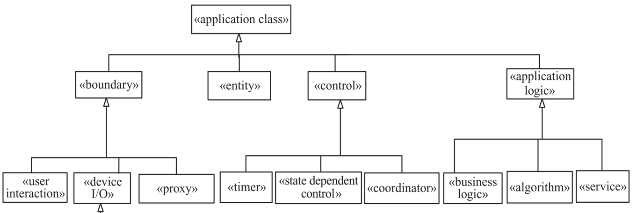应用类《application class》包括实体类《entity》（储存数据）、边界类《boundary》、控制类《control》、应用逻辑类《application logic》

系统外部的外部类与系统内部的边界类（常作为接口）之间都有一个一对一的关联。如《external I/O device》和《（device）I/O》，《external user》和《user interaction》，《external system》和《proxy》。

实体类可分为数据抽象类《data abstraction》和包装器类

协调者对象(Coordinator Object)：决定多个对象何时何种顺序参与用例中。不是状态相关的，不依赖于系统之前发生的事情。

状态相关的控制对象：根据接收的输入和当前的状态决定其如何参与到用例中。

业务逻辑对象(Business Logic Object)：定义了用于处理特定业务的应用逻辑。访问多个实体对象，获取下一级所需的数据进行封装中转。

算法对象：接收事件信号，读取输入数据，完成运算，输出数据和事件信号。